 | Forum ALTE POST  Pressemitteilung
Pirmasens, 8. September 2026
„Die Stille in dir“ mit allen Sinnen erleben

- Rahmenprogramm zur Ausstellung von Steffen Diemer und Inessa Siebert im Pirmasenser Kulturzentrum Forum ALTE POST bietet Expertenführungen, Workshops, Yoga und interaktive MitMachStationen
- Nassplatten-Kollodium-Technik und u. a. Pflanzenmotive stehen im Mittelpunkt der vielfältigen Veranstaltungen

Vom 10. September bis 25. Oktober 2026 zeigt das Kulturzentrum Forum ALTE POST die Wechselausstellung „Die Stille in dir“. Der international renommierte Fotograf Steffen Diemer präsentiert darin gemeinsam mit Inessa Siebert außergewöhnliche Fotografien, die unter anderem Pflanzen und typische Motive aus Pirmasens und der Region zeigen. Diemer arbeitet dabei mit der besonderen Aufnahmetechnik der Ambrotypie, dem sogenannten Nassplatten-Kollodium-Verfahren. Die charakteristische schwarz-silberne Ästhetik macht jedes Bild zu einem nicht reproduzierbaren Einzelstück.
Ergänzend zur Ausstellung hat die Museumspädagogik des Hauses erneut ein abwechslungsreiches Rahmenprogramm für unterschiedliche Zielgruppen zusammengestellt. So geben Steffen Diemer und Inessa Siebert beispielsweise bei Expertenführungen und einer Lesung persönliche Einblicke. Außerdem laden zwei Cyanotypie-Workshops Kinder dazu ein, selbst fotografisch und künstlerisch tätig zu werden und bei „Yoga in der Ausstellung“ lässt sich die Werkschau auf eine besondere, körperlich-sinnliche Weise erfahren.

Hand anlegen und mitmachen
An drei MitMachStationen in den Ausstellungsräumen gibt es außerdem die Gelegenheit, sich spielerisch mit den Themen der Ausstellung auseinanderzusetzen:
An der Station „Dein Pflanzen-Bild“ können eigene kleine Schwarz-Weiß-Pflanzenbilder gestaltet werden. Dazu suchen die Besucher sich aus einer Vorlage mit verschiedenen Pflanzenformen die gewünschten aus, schneiden sie zurecht und kleben sie auf eine schwarze Postkarte. So entsteht ein ganz ähnliches Bild wie auf den Fotografien von Steffen Diemer und Inessa Siebert. Die gebastelten Postkarten können natürlich mit nach Hause genommen und von dort auch verschickt werden.
An der Station „Wie funktioniert eine Nassplatte?“ erfährt man, wie eine Fotografie mit der Nassplatten-Kollodium-Technik entsteht. Dazu sind die einzelnen Arbeitsschritte auf großen Karten dargestellt und müssen von den Besuchern in die richtige Reihenfolge gebracht werden. So lernen sie spielerisch, wie alles funktioniert.
Die Fotografien in der Ausstellung zeigen Pflanzen oder andere kleine Gegenstände, die sich im wahrsten Sinne des Wortes auch gut begreifen lassen. Die Station „Fühl das Foto!“ lädt dazu ein, mit etwas „Mut“ verschiedene Gegenstände in Fühlboxen zu ertasten und dem passenden Kunstwerk in der Ausstellung zuzuordnen.
Alle MitMachStationen können während des Museumsbesuchs selbstständig genutzt werden; dies ist wie immer im regulären Eintritt enthalten.

Die Veranstaltung im Überblick
Sonntag, 27. September 2026, 14.00 Uhr:
Expertenführung und Lesung mit Steffen Diemer
Steffen Diemer führt durch die Ausstellung und gibt persönliche Einblicke in seine fotografische Arbeit. Ergänzend erwartet die Besucherinnen und Besucher eine Lesung sowie ein Austausch über das neu erschienene Buch „Steffen Diemer – Im Gespräch mit Sonja Heyer über sein Leben, seine Spiritualität und die Seele seiner Bilder“.
Aufgrund der Beschränkung auf maximal 20 Personen ist eine vorherige Anmeldung erforderlich – telefonisch unter 06331 23927-10 oder per Mail an altepost@pirmasens.de.
► Preis: 10 Euro

Dienstag, 6. Oktober 2026, 13.00 bis 16.00 Uhr:
Cyanotypie-Workshop 1
Für Kinder von 6 bis 10 Jahren. Die Teilnehmenden lernen die Cyanotypie kennen und gestalten eigene fotografische Arbeiten.
Die Veranstaltung ist auf maximal 16 Kinder begrenzt. Informationen und Anmeldung unter https://pirmasens.feripro.de/anmeldung/60/
► Preis: 10 Euro

Mittwoch, 7. Oktober 2026, 11.00 bis 14.00 Uhr:
Cyanotypie-Workshop 2
Für Kinder von 8 bis 12 Jahren. Im Workshop entstehen eigene Arbeiten mit der fotografischen Technik der Cyanotypie.
Die Veranstaltung ist auf maximal 16 Kinder begrenzt. Informationen und Anmeldung unter https://pirmasens.feripro.de/anmeldung/60/
► Preis: 10 Euro

Mittwoch, 7. Oktober 2026, 18.00 bis 19.30 Uhr:
Yoga in der Ausstellung mit Angelika Kaufmann
Inmitten der Werke von Steffen Diemer und Inessa Siebert verbindet dieses besondere Angebot Bewegung, Entspannung und die Auseinandersetzung mit den Fotografien.
Aufgrund der Beschränkung auf maximal 15 Personen ist eine vorherige Anmeldung erforderlich – telefonisch unter 06331 23927-10 oder per Mail an altepost@pirmasens.de.
► Preis: 20 Euro

Sonntag, 18. Oktober 2026, 14.00 Uhr:
Expertenführung mit Inessa Siebert
Inessa Siebert führt durch die Ausstellung und erläutert ihre Arbeiten sowie die inhaltlichen Bezüge zur fotografischen Werkschau.
Aufgrund der Beschränkung auf maximal 20 Personen ist eine vorherige Anmeldung erforderlich – telefonisch unter 06331 23927-10 oder per Mail an altepost@pirmasens.de.
► Preis: Erwachsene 7,50 Euro, ermäßigt 5,50 Euro

Zum Forum ALTE POST
Das Kulturzentrum Forum ALTE POST in Pirmasens ist entstanden aus dem 1893 von dem Architekten Ludwig Stempel (1850-1917) erbauten Königlich Bayerischen Postamt. Dort wurden bis 1927 sowohl der städtische Paketverkehr als auch der Telegrafendienst abgewickelt; nach dem Bau einer neuen Post diente das Gebäude im Herzen der westpfälzischen Stadt als Fernmelde- und Kraftpoststelle und galt 1930 als einer der größten Kraftpoststützpunkte Deutschlands. Bis zu ihrer Schließung 1976 fungierte die Alte Post als Wartesaal für Postbusreisende, Telefonzentrale und Kraftpostverwaltung. Dank eines aufwändigen Umbaus, einer technischen Modernisierung und grundlegenden Restaurierung, bei der unter anderem ein Mosaik an der Außenfassade nach historischen Vorlagen wiederhergestellt wurde, erstrahlt das Monument nun in neuem Glanz. Das Forum ALTE POST bietet mit seinen vielfältig nutzbaren Räumen Platz für Ausstellungen, Konzerte und Events, aber auch für Seminare und private Feiern. Zur Würdigung zweier berühmter Söhne der Stadt gibt es im Forum ALTE POST fest etablierte Einrichtungen. Dabei handelt es sich zum einen um die Dauerausstellung Heinrich-Bürkel-Galerie mit insgesamt 60 Gemälden, Zeichnungen und Skizzen des bekannten Romantik-Malers Heinrich Bürkel (1802-1869). Zum anderen präsentiert sich das Hugo-Ball-Kabinett als interaktive Dauerausstellung über den Dada-Begründer Hugo Ball (1886-1927). Weitere Informationen sind erhältlich unter https://www.forumaltepost.de.
20260908_fap

Begleitendes Bildmaterial:
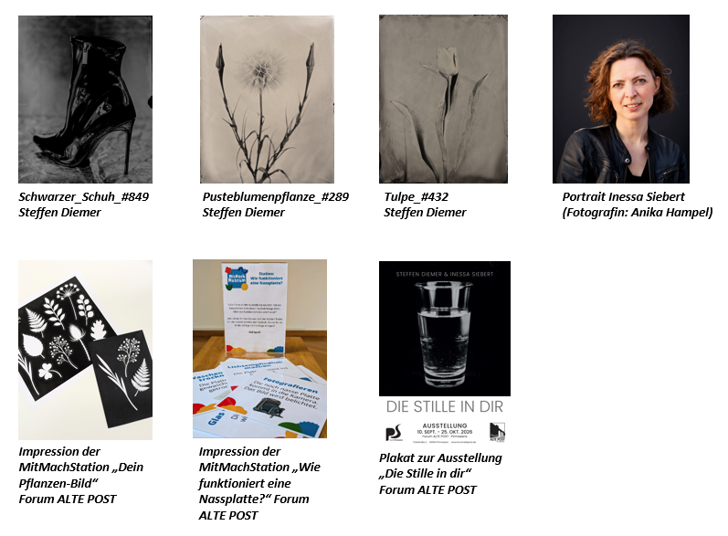

[ Download unter https://ars-pr.de/20260908_fap ]

Hausadresse Pressekontakte
Forum ALTE POST Stadtverwaltung Pirmasens ars publicandi Gesellschaft für
Poststraße 2 Maximilian Zwick Marketing und Öffentlichkeitsarbeit mbH
D-66954 Pirmasens Leiter der Pressestelle Martina Overmann
Telefon +49 6331 23927-0 Rathaus am Exerzierplatz Schulstraße 28
altepost@pirmasens.de D-66953 Pirmasens D-66976 Rodalben
https://www.forumaltepost.de Telefon: +49 6331 84-2222 Telefon: +49 6331 5543-13
Telefax: +49 6331 84-2286 Telefax: +49 6331 5543-43
presse@pirmasens.de MOvermann@ars-pr.de
https://www.pirmasens.de https://ars-pr.de

